Nastavení OS windows
Martin Novan 2.D
Střední průmyslová škola
Česká Lípa, Havlíčkova 426, příspěvková organizace

Obsah
Stažení prohlížečů Firefox a Chrome 2
Instalace prohlížečů 2
Aktualizace OS Windows 2
Vyčištění systému 3
Stav před vyčištěním systému 3
Vyčištění systému 4
Stav po vyčištění 6
Tvorba účtu a základní nastavení systému 7
Tvorba účtu a skupiny pomocí CMD 7
Základní nastavení systému 7
Firewall 8
Ochrana před viry a hrozbami 8
Řízení Uživatelských účtů 9
Systém bodu obnovení 10
Seznam Obrázků 11

Stažení prohlížečů Firefox a Chrome

Instalace prohlížečů
- Stáhneme instalační balíčky prohlížečů Firefox a Chrome. Pokud již máme například flash disk s instalačními balíčky již staženými, můžeme použít i ty. Dáváme si pozor že instalační balíčky stahujeme z ověřených webů. Stažené balíčky otevřeme a o vše ostatní se postará instalátor.

Aktualizace OS Windows
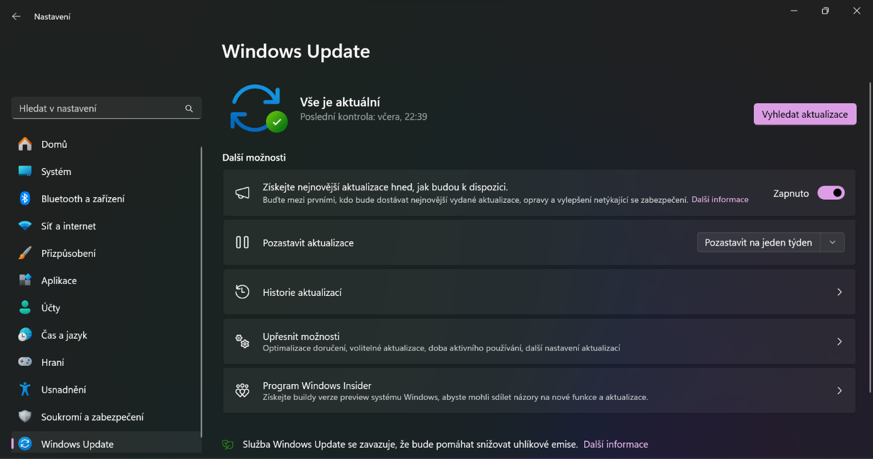
- Aktualizujeme OS Windows skrze Nastavení (klávesová zkratka win + i)-> v levém sloupci dole najdeme Windows update -> zobrazí se nám nabídka možností aktualizace OS. Pokud zde jsou nějáké aktualizace provedeme je! Pokud je náš systém aktuální, měla by obrazovka vypadat takto. (viz Obrázek 1)
Obrázek 1

Vyčištění systému

Stav před vyčištěním systému
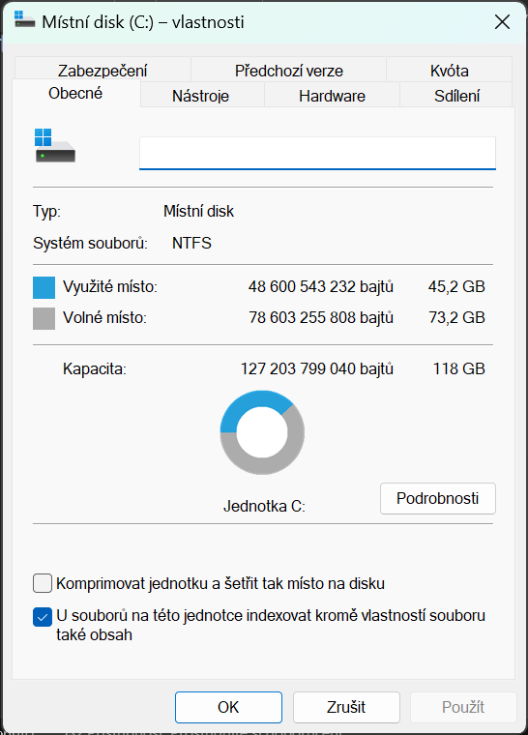
- Abychom si ověřili, že vyčištění disku opravdu funguje tak si porovnáme stav disku před a po vyčištěním. Na obrázku níže vidíme stav zaplnění disku před jeho vyčištěním. (viz Obrázek 2)
Obrázek 2

Vyčištění systému
- Máme 3 možnosti jak vyčistit systém: 1. program Vyčištění disku
2. skrze Nastavení
3. použitím programů 3. strany
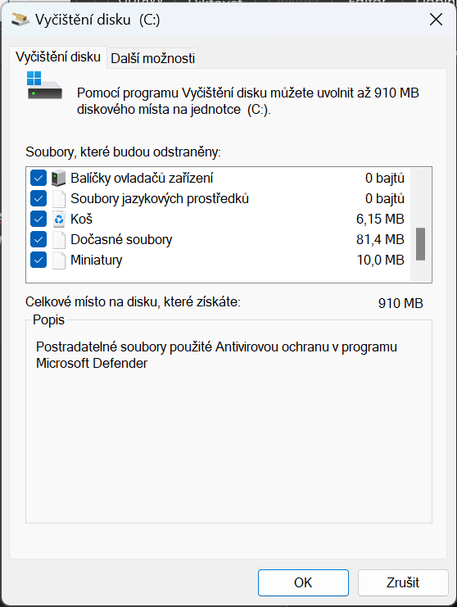
Pro první příklad musíme do vyhledávání napsat „Vyčištění disku“/ „cleanmgr“ a spustíme jako správce. Zaklikneme veškeré možnosti a klikneme na „OK“ (viz Obrázek 3)
Obrázek 3

Pro druhou možnost půjdeme skrze Nastavení -> Systém -> Úložiště -> Doporučení k vyčištění -> Zobrazit upřesňující možnosti. Můžeme si povšimnout toho, že je to dost podobný výběr jako v předchozí možnosti. Zaklikneme všechny možnosti a klikneme na „Odebrat Soubory“. (viz Obrázek 4)
Obrázek 4
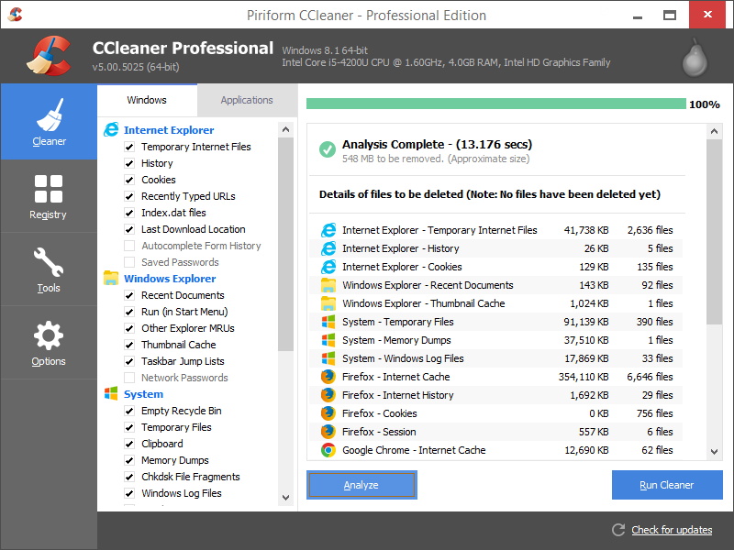
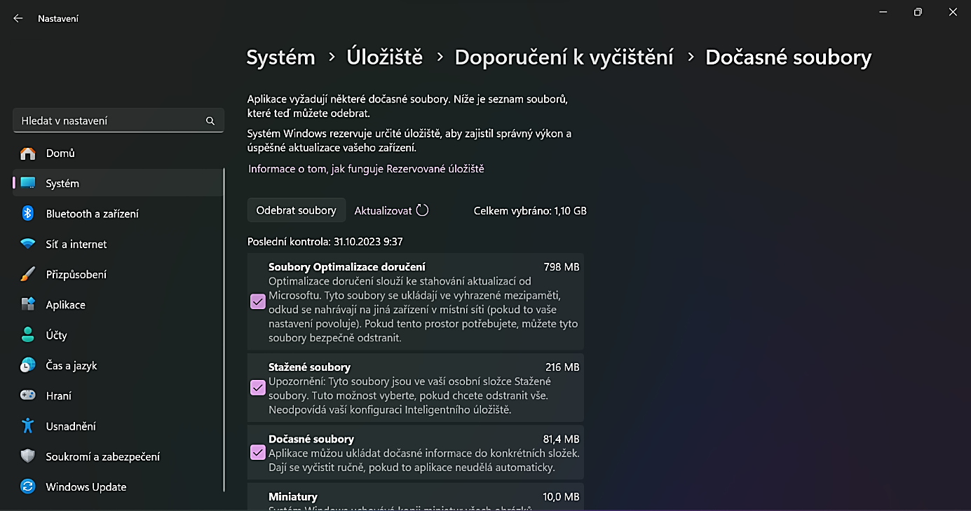
Pro třetí možnost můžeme do počítače stáhnout programy například: GlaryUtilities, CCleaner, a podobně. Tyto aplikace se však mohou používáním navzájem lišit. Samozřejmě nám tyto aplikace dokážou pročistit počítač lépe než první dvě možnosti.
Obrázek 5

Stav po vyčištění
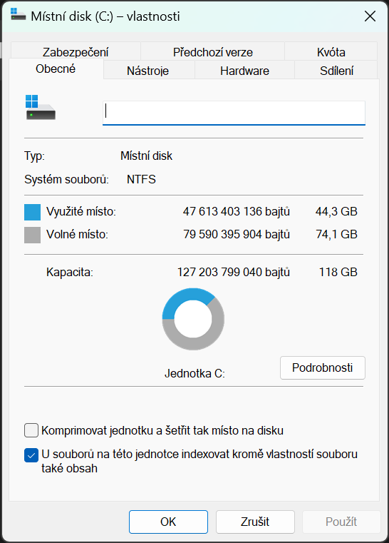
- Poté co jsme si jednu z možností zvolili se jdeme podívat kolik místa nám to doopravdy uvolnilo. (viz Obrázek 5)
Obrázek 6

Jak vidíme na obrázku, uvolnilo se nám zhruba kolem 900 MB. Tento proces bychom správně měli opakovat několikrát do měsíce, nebo toto můžeme zautomatizovat když budeme používat program třetí strany na čištění.

Tvorba účtu a základní nastavení systému

Tvorba účtu a skupiny pomocí CMD
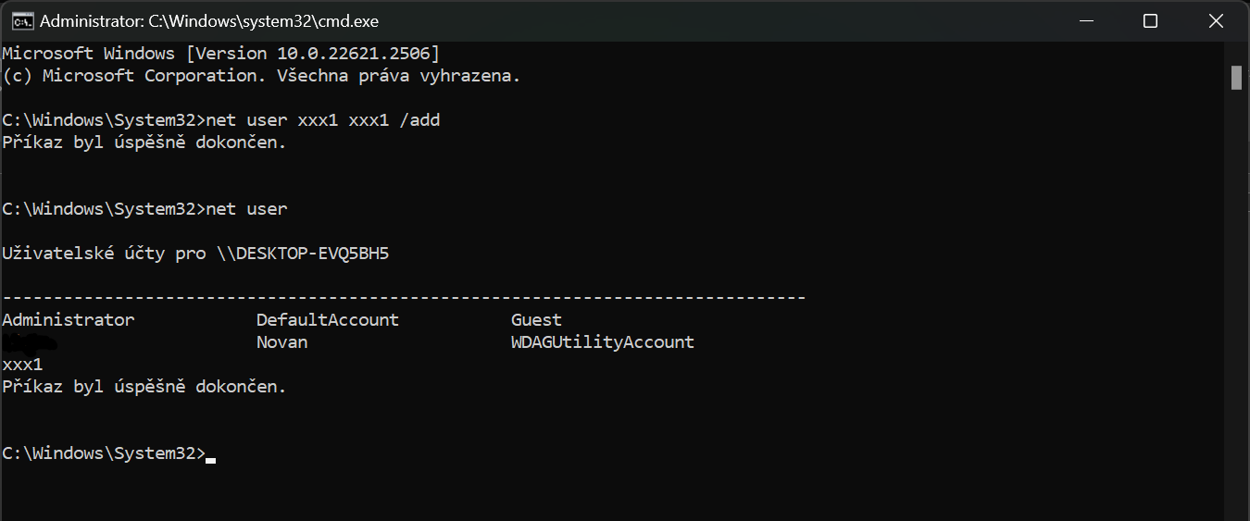
- Pomocí CMD (příkazového řádku) dokážeme jednoduše vytvořit účet či skupinu jedním příkazem. Stačí otevřít CMD jako správce a první příkaz který napíšeme bude „net user jmeno heslo /add“. Ověření že jsme účet vytvořili stačí napsat „net user“ a toto nám vypíše všechny účty na lokálním počítači. (viz obrázek 7)
Obrázek 7
Stejně tak vytvoříme skupinu a přidáme do ní uživatele „xxx1“. Skupinu vytvoříme pomocí příkazu „net localgroup jménoSkupiny /add“, přidáme do ní uživatele pomocí příkazu „net localgroup jménoSkupiny jménoÚčtu /add“ a vypíšeme pomocí příkazu „net localgroup jménoSkupiny“ (viz Obrázek 8)
Obrázek 8

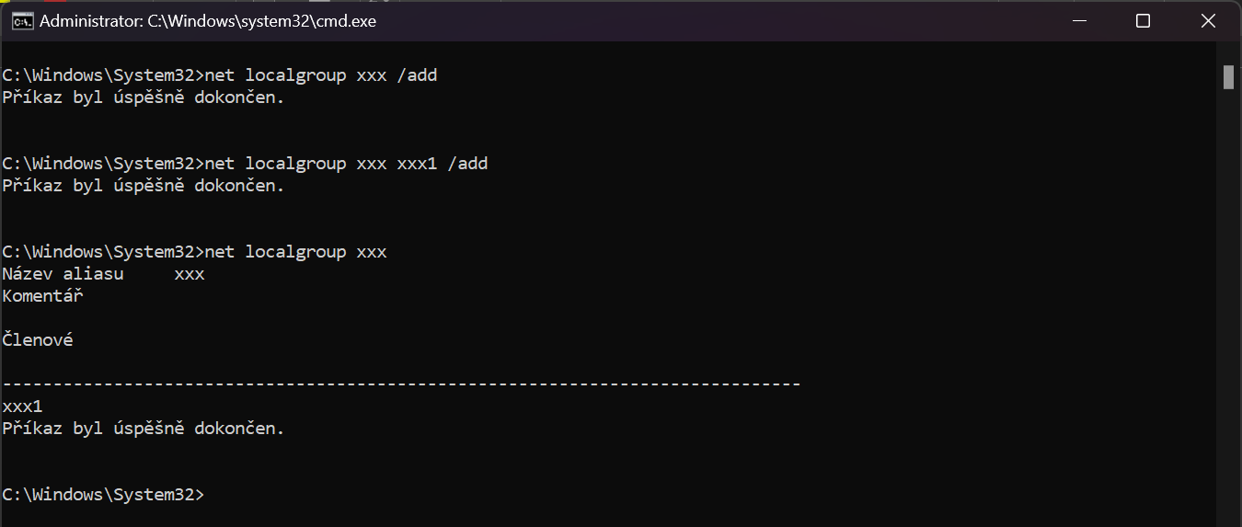
Základní nastavení systému

Firewall
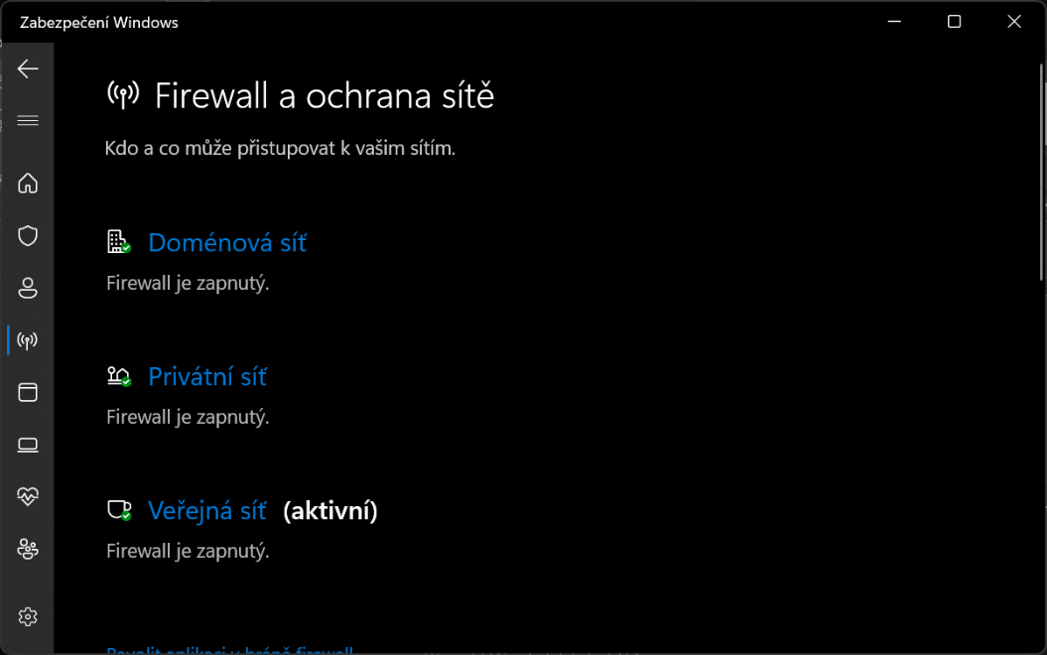
- Jako první zkontrolujeme zda je firewall zapnutý. Toto zjistíme tak že si vyhledáme ve vyhledávání „firewall a ochrana sítě“ a stiskneme enter. Zobrazí se nám obrazovka s typy sítí. Pokud je u všech zelená fajfka tak je vše v pořádku. (viz Obrázek 9)
Obrázek 9

Ochrana před viry a hrozbami
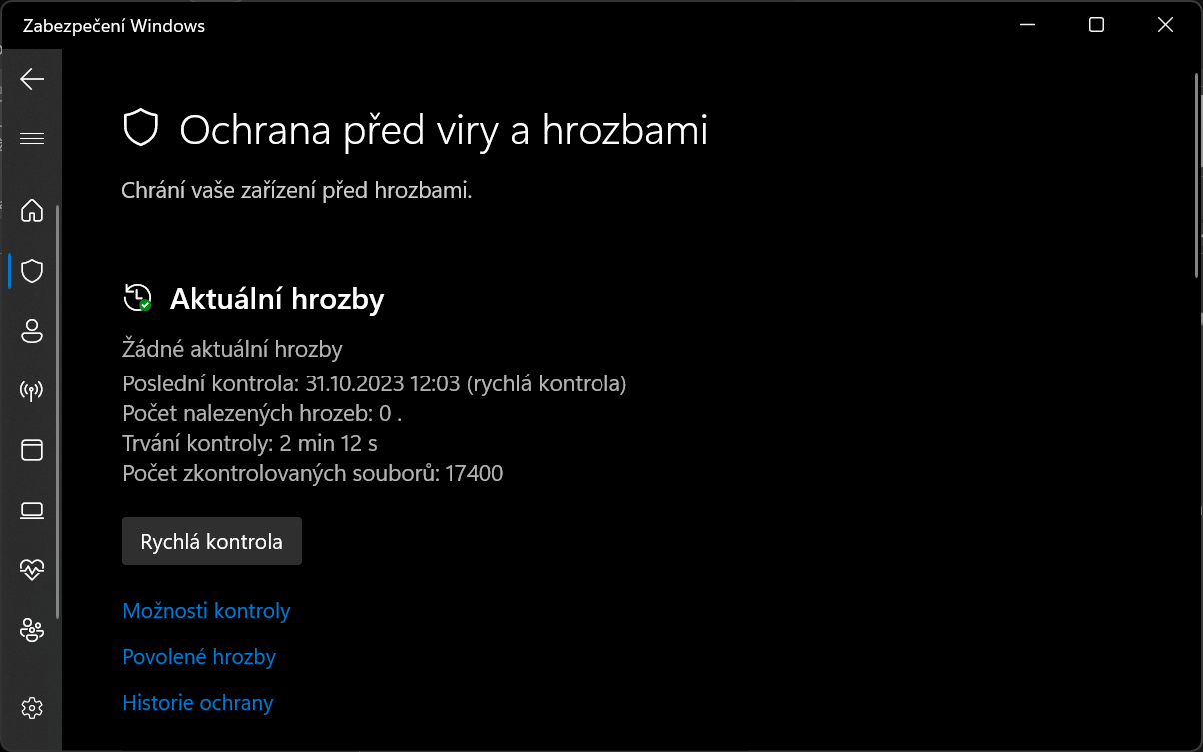
- V levém sloupečku je „štít“, na ten klikneme a dostaneme se do ochrany před viry a hrozbami. Případně můžeme do vyhledávání napsat „ochrana před viry a hrozbami“ a dostaneme to samé. Spustíme rychlou kontrolu, zkontrolujeme že je vše v pořádku a měli bychom vidět stejnou obrazovku. (viz Obrázek 10)
Obrázek 10

Řízení Uživatelských účtů
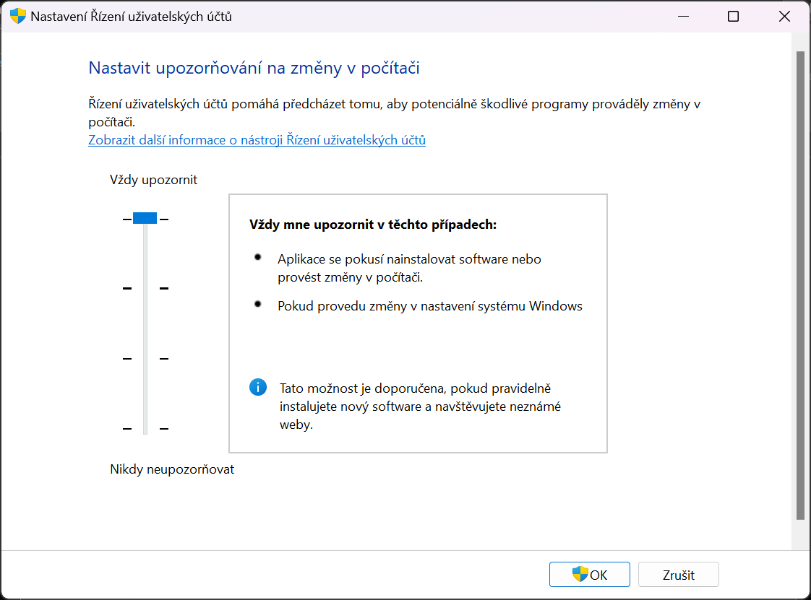
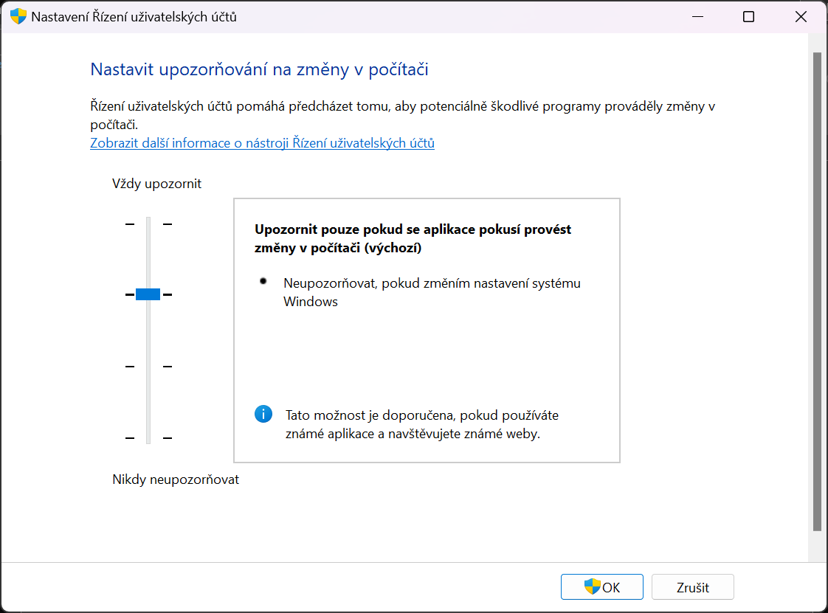
- Důležité nastavení je avšak řízení uživatelských účtů. Najdeme ho ve vyhledávání po napsání „změnit nastavení nástroje Řízení uživatelských účtů“. Toto nastavení nás upozorní, když se v počítači děje něco „na úrovni systému“. Po instalaci Windows je to vždy nastaveno na 3. úrovni. (viz Obrázek 11) Proto my to dáme na 4. úroveň a změny potvrdíme. (viz Obrázek 12)
Obrázek 11
Obrázek 12

Systém bodu obnovení
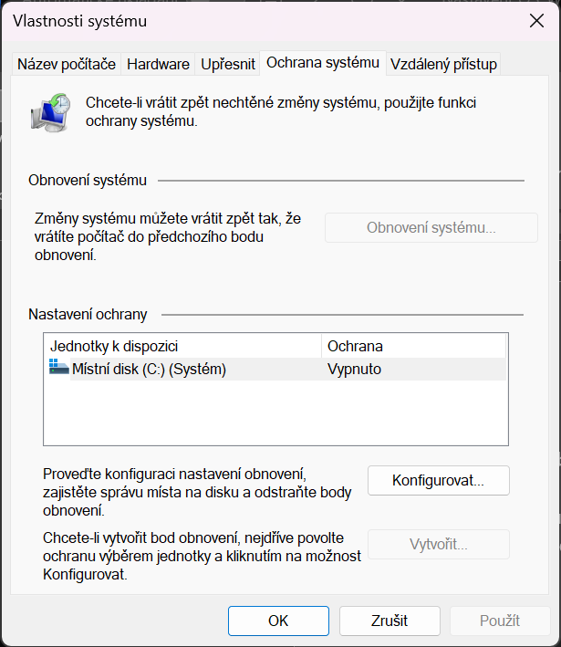
- Systém bodu obnovení je funkce ve Windows, která nám dokáže zachovat stav systému například před aktualizací či stažením nové aplikace. S tímto dokážeme obnovit stav systému, kdy vše bylo funkční. Také je tato funkce po instalaci Windows vypnutá a můžeme ji najít po vyhledání „vytvořit bod obnovení“. (viz Obrázek 13)
Obrázek 14
Obrázek 13
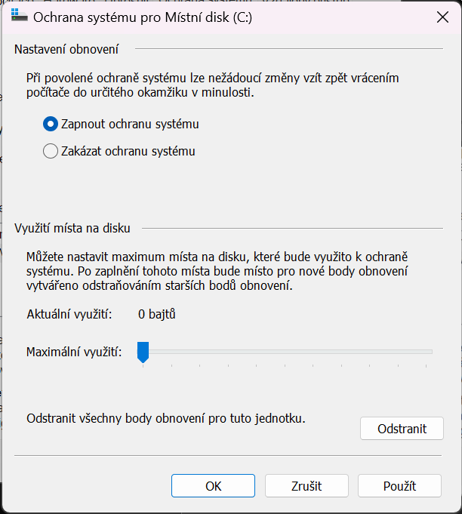
Zapnutí obnovy systému provedeme kliknutím na tlačítko „Konfigurovat“ a otevře se nám podokno. (viz Obrázek 14) Zaklikneme možnost „Zapnout ochranu systému“ a stiskneme OK. Pro vytvoření bodu klikneme na tlačítko „Vytvořit“. (viz Obrázek 13)

Seznam Obrázků
Obrázek 1 2
Obrázek 2 3
Obrázek 3 4
Obrázek 4 5
Obrázek 5 5
Obrázek 6 6
Obrázek 7 7
Obrázek 8 7
Obrázek 9 8
Obrázek 10 8
Obrázek 11 9
Obrázek 12 9
Obrázek 13 10
Obrázek 14 10

